08.02.10 «Мастер жилищно-коммунального хозяйства»
Набор на данную профессию планируется в 2017 году.
«Спасаем дом от ежедневных бед!»

Любое здание или сооружение это комплекс конструкций, систем и оборудования, исправное функционирование которых обеспечивает комфортное и безопасное использование помещения. Мастер ЖКХ - это рабочий, в задачу которого входит организация эксплуатации здания и ремонт. Под организацией эксплуатации здания подразумевается не только целостность конструктивных элементов строения, но и бесперебойная работа систем водоснабжения и водоотведения, отопления, газоснабжения, осветительных сетей и соответствующего оборудования.

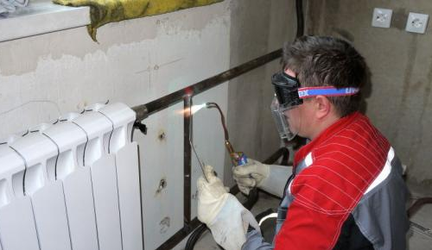

Таким образом, мастер ЖКХ осуществляет технический надзор, выполняя осмотр и ремонт производственных зданий со всеми строительными конструкциями и санитарно-техническими устройствами. К ним относятся:
- водопроводно-канализационные сооружения, сети теплофикации и газоснабжения, электроснабжения и связи;
- вводы водопровода и канализационные выпуски, электрическое освещение, элеваторные узлы;
- планировка прилегающей непосредственно к зданию территории и отмостки вокруг зданий и сооружений, в том числе подъездные дороги, а также различные эстакады, платформы, открытые склады и другие сооружения.

Для успешной работы необходимы хорошие знания в области физики (механика, теплофизика, гидравлика), элементарной математики, материаловедения, технологии металлов. Среди индивидуальных качеств работника немаловажную роль играют:
- нервно–психическая устойчивость;
- физическая выносливость;
- наглядно-образное, техническое мышление;
- пространственное воображение;
- способность к концентрации и распределению внимания;
- развитая зрительно-двигательная координация;
- подвижность кистей рук;
- терпение, внимательность, аккуратность;
- ответственность.

Отдельно следует отметить коммуникативные навыки.
За время учебы студенты по профессии Мастер ЖКХ научатся ремонтировать и монтировать санитарное и технологическое оборудование, обслуживать сети освещения, регулировать и испытывать трубопроводные системы, уметь пользоваться различными видами сварочных аппаратов. Также подробно изучат системы газоснабжения, отопления и водоснабжения, принцип их работы, устройство и технические характеристики, способы монтажа осветительных проводок, светильников и электроаппаратов, технологию сварки деталей, устройство аппаратуры, сварочных машин и многое другое.
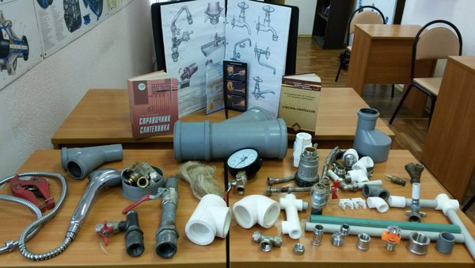
При желании можно продолжить обучение с получением квалификации техник по родственной специальности («Строительство и эксплуатация зданий и сооружений», «Управление, эксплуатация и обслуживание многоквартирного дома» ), либо получить высшее образование.

